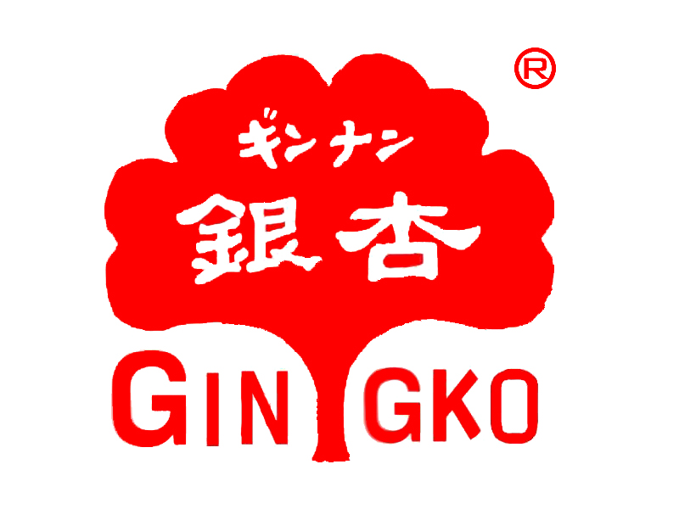
成都银杏金阁餐饮股份有限公司
CHENGDU GINGKO RESTAURANT CO., LTD
致双流县职业中学：
成都银杏金阁餐饮股份有限公司，其前身为1992年成立的成都银杏餐饮有限公司。目前，银杏餐饮在成都拥有三家酒楼（即：银杏金阁酒楼、银杏新川菜酒楼和银杏南亭酒楼）和一所银杏酒店管理学院。2010年银杏将在四川省内筹备新开2家酒楼，欢迎即将出来实习就业的同学前来应聘！

成都银杏餐饮招聘信息
招聘岗位：营业部工作人员（发展方向：客户经理或楼面管理人员）
应聘要求：女，净高1.68～1.72米，男，净高1.80～1.82米；年龄20～23岁，形象端庄，
普通话流利，电脑操作熟练，无不良嗜好。

招聘岗位：楼面工作人员（即服务员/传菜员/收银员/吧员，发展方向：楼面管理人员）
应聘要求： 男，净高1.75米以上；女，净高1.60米以上，年龄18～24岁；普通话流利，形象出众，身材匀称，会电脑操作，无不良嗜好。
注：以上两类招聘岗位无专业限制，凡是符合银杏招聘标准的，我们均会择优录取。
实习生薪资：我公司聘用的实习生均实行年薪制，即签定1年的实习协议。被录用的实习生薪资收入情况如下：
1，实习生试用阶段（约3个月左右），公司按其岗位每月发放津贴：
楼面工作人员（服务员、吧员等）：1000元/月，营业部工作人员：1200元/月。
2，实习生转正后，则按其职务发放：
楼面工作人员：1100元/月＋奖金，一年内收入约1800～2300元/月；
营业部工作人员：1300元/月＋奖金，一年内收入约2100～2500元/月。
3，一年实习期满后，津贴调整为：
楼面部工作人员：1300元/月+奖金，月收入可达2100～2800元/月；
营业部工作人员：1600元/月+奖金，月收入可达2400～3100元/月。
4，实习生完成1年实习期后，即可领取公司对实习生额外发放的一次奖励，即：
营业部岗位奖励3000元，楼面部岗位奖励2000元。
公司福利及个人发展：
▲▲公司提供的免费工作餐和住宿；
▲▲成为正式员工后，享有“五险一金”，意外保险以及国家规定的法定假日。
▲▲每年享有13个月工资，圣诞、元旦和春节，额外发放红包；传统节日、员工生日发放购物券等；
▲▲前台各岗位人员三年合同到期后将获得公司发放的“合同奖励金” 5400～9000元不等。
▲▲公司每年会组织多类员工活动，如郊游、体育项目比赛、歌舞比赛等；在银杏工作满一年以上的员工根据工龄可享有带薪年休假7～15天以及旅游假3天。
▲▲公司秉承多年人才观，从总经理至各级管理干部乃至后勤管理人员均从员工中选拔，让每位有抱负的员工拥有广阔的发展前景。
▲▲特别说明：银杏每一家新店所需的管理人员，皆会提前在银杏酒楼内部各岗位基层员工当中选拔“储备干部”，他们将接受来自银杏集团董事长、各酒楼总经理和专业老师的系统培训。

工作时间：
▲▲每天工作8小时，实行倒班制，因工作原因导致的加班，公司将以加班工资或计加班假的形式补偿员工；每周休息一天，由大堂部长安排轮休。

联系方式
联系人： 晏玲、丁发建
联系电话：028－86134499 TEL：13882015807 15882166090
公司地址：成都市青羊区锦里中路2号银杏金阁酒楼五楼（彩虹桥路口）
公交乘车路线：可乘35路、343路、340路、93路到锦里中路下车；或乘57路、109路到鸿雁路下车。
面试时间：周一至周五（上午9：00～12：00，下午13：00～18：00）或周六上午12点前均可前来应聘。

此致

成都银杏金阁餐饮股份有限公司
人力资源部
2010年2月

